Консультация для родителей:
«Природная мастерская»
Поделки из природного материала дети особенно любят, ведь их можно сотворить из того, что они сами найдут в парке, в поле, в лесу, на морском побережье или в горах. Главное – чтобы хватило фантазии превратить ракушки, гальку, камушки, веточки, сухие плоды, шишки, желуди, каштаны, орехи, семена или соцветия своими руками в нечто необычайное! К тому же природный материал – самый экологический материал для занятий с детьми.

Изготовление поделок из природного материала развивает навыки:
- развивает мелкую моторику;
- учит ставить цель и визуализировать ее на протяжении творческого процесса; экспериментировать и искать оптимальные пути продвижения к цели;
- развивает пространственное воображение;
- учит видеть цельную вещь в разрозненных элементах;
- развивает внимание и аккуратность, терпение и старательность;
- пробуждает интерес к творческому конструированию
- знакомит с чувством вдохновения;
- учит бережно относиться к природе.

Улитки
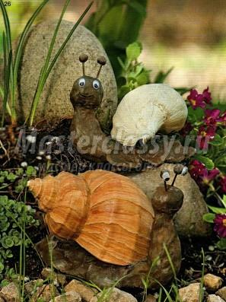

Соберите понравившиеся вам ракушки, промойте проточной водой и подсушите на солнце. Рассортируйте заготовленные ракушки по цвету и форме. Собранные на пляже ракушки промойте тщательно в проточной воде и подсушите на солнце. Можно покрыть ракушки прозрачным лаком – они будут блестеть как в воде. Отберите несколько спирально закрученных раковин. Возьмите пластилин и вылепите фигурку улитки: голову, рожки, хвост. Закрепите раковину на спине улитки.
Яркие камушки
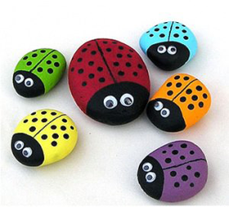
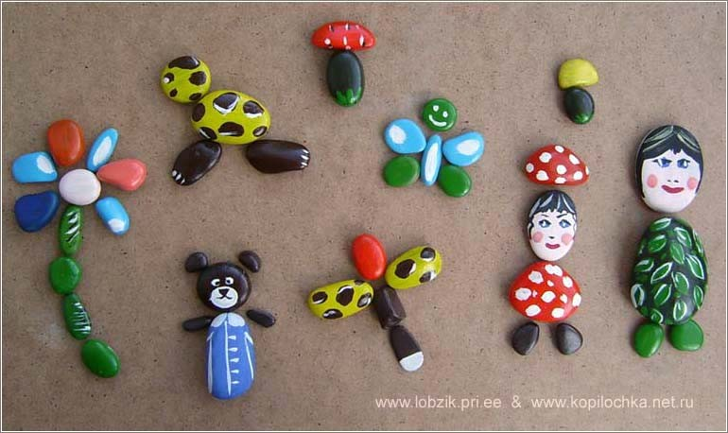
Детки любят собирать на пляже морские камешки. Кисточка и краски превратят гладкую гальку в жучка, божью коровку, черепашку, сову или грибок. Сама форма камешка подскажет малышу, какой образ лучше создать. На камешек наносится краска – и образ готов. Камушки между собой склеиваются пластилином. После того, как творение высохнет, для придания блеска покройте его бесцветным лаком.
Забавные зверушки
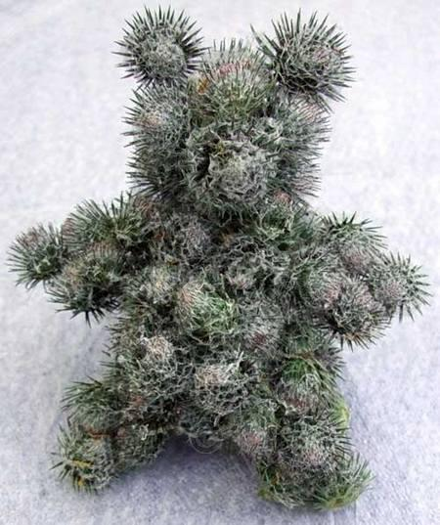
С маленьким ребенком попробуйте сделать что-нибудь совсем простое: например, смастерить фигурки зверушек из цепкого репейника. Для этого изготовьте заранее каркас из шерсти, на который будет лепиться репей. Потом предложить крохе сформировать медвежонка, слоника с длинным хоботом, собачку или паука.

Восхитительная картинка
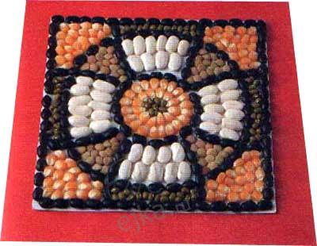
Вот такую удивительную картину можно сделать с гальки, мелких камушек, ракушек или круп (фасоли, гороха). Решите для начала, какого цвета подойдет для вашей работы пластилиновый фон. Нанесите пластилин на картонную основу. Наметьте рисунок на пластилине. Теперь вместе с малышом аккуратно заполните рисунок выбранным материалом по контуру.

Картинка из листьев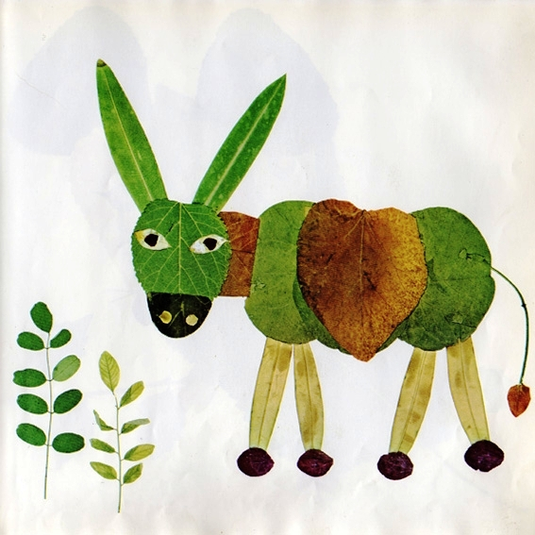
Соберите с ребенком во время прогулки в парке или лесу соберите много листьев разных оттенков и формы, больших и маленьких. Засушите их между листами старой книги или газеты , положив сверху что-нибудь тяжелое. Для работы понадобятся листы картона, клей и природный материал. Дети могут проявить фантазию и сделать удивительную аппликацию с вашей помощью. Темой аппликации могут быть разные птички, зверюшки, рыбки, машинки или даже сюжетные картинки.
Поделки из желудей
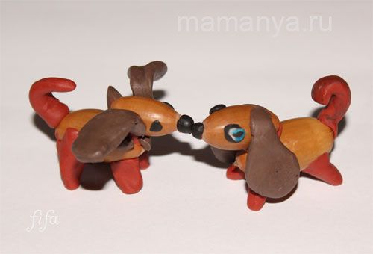
Желуди бывают разные: крупные и мелкие, продолговатые и круглые. У ослика или лошадки туловище делается из желудя большого, а головка – из маленького. Также из двух желудей – поменьше и побольше – и нескольких палочек можно сделать красивого аиста. Смешных человечков можно сделать: худых и толстых, высоких и низких, в шляпках. Главное, все надо делать, пока желуди еще не успели высохнуть. Игрушки, сделанные из свежих желудей, сохраняются долгое время. А сколько смешных и славных фигурок можно сделать из каштанов, шишек и орехов! Просто бесчисленное количество, особенно если фантазия разыграется во время работы.
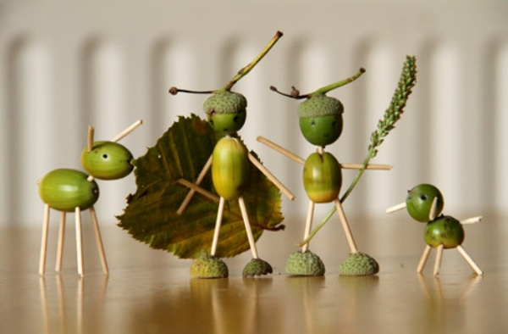

Еще несколько советов:
- Для панно, картин, игрушек из природного материала понадобятся шишки, семена различных растений, желуди, сережки ольхи, березы, акации, плоды разных растений, листья, корни, цветы, ракушки.
- Потрясающе смотрятся оклеенные крупами (гречка, манка, кукуруза, просо, семена подсолнечника) или ракушками рамочки – для картин, фото или зеркала, а также деревянные шкатулки

Чтобы ребенок понял последовательность работы, следует вначале показать, как изготовить поделку. После того, как ребёнок узнал первые азы создания игрушки из природного материала, ему будет достаточно показать рисунок, картинку или фотографию готовой поделки, и он уже с пониманием процесса сможет изготовить ее самостоятельно. Затем ребенку нужно предлагать сделать из природного материала сказочных персонажей или увиденных зверей в зоопарке. Подобные занятия значительно развивают творческие способности, фантазию и воображение детей

Консультацию предоставила воспитатель
I квалификационной категории
МБДОУ «Ёлочка» Борисёнок О.М

